Tisková zpráva

Češi na sítích a Black Friday

Brno, Praha 24.11. 2022 – Těšíte se, nebo se vám ježí chlupy na zádech? Děsíte se nákupního šílenství, nebo klikáte jako vzteklí, abyste přihodili svých pár tisíc k těm 70 miliardám, které Češi dle odhadů letos utratí online? Teoreticky je Black Friday čtvrtý pátek v listopadu, letos 25. 11., ale někteří obchodníci ho zařazují po celý rok, a nejen v pátek. Proč to dělají? Samé otázky. My v Adbrosu jsme si položili další: Jak slevové šílenství zvané Black Friday vnímají čeští zákazníci na sociálních sítích?

Black Friday je tu zas (btw, byl vůbec někdy pryč?), a s ním i reklamní brainwashing. Média varují před nevýhodnými akcemi a podvody, strýček Google vám na počkání vyplivne desítky článků o strategiích, jak nenaletět na falešné slevy nebo nákupních preferencích Čechů. My jsme se už počátkem listopadu podívali na to, jak na Black Friday u obchodníků reagují uživatelé sociálních sítí. Detaily se dozvíte níže – pro netrpělivé shrnujeme: 456 – 76:21:3 - ALZA – Glami - mobily/elektronika/kosmetika/oblečení.

Z historie Black Friday
Psalo se 24. září 1869, zataženo, vítr jihovýchodní. Americká burza se zlatem udělala bum prásk. Kdo za to mohl? Dva vykutálení špekulanti, Jay Gould a Jim Fisk, kteří zlato skupovali ve velkém, aby jeho cenu vyhnali vysoko. Toho pátku ale vyletěli příliš blízko k slunci a burza se zhroutila. V souvislosti s touhle klukovinou bohatých pánů z Wall Street se označení Black Friday objevilo poprvé. Původní význam tedy vyjadřuje temnou a bezútěšnou ekonomickou situaci.
V padesátých letech minulého století pak termín používali také filadelfští dopravní policisté. Ti se při nekonečných službách potýkali s návaly nakupujících a turistů, kteří se do města přiřítili den po Díkůvzdání, aby sledovali oblíbený zápas v americkém fotbale.
Teprve v osmdesátých letech se spojení rozšířilo po celých Spojených státech. Obchodníci tehdy zasadili myšlenku Black Friday jako dne, kdy konečně vyplují z červených čísel zpět do černých, tedy vydělají pořádný ranec peněz. Dnes už v západní civilizaci snad neexistuje země, kde by o svátku konzumu neslyšeli. Ale jen v USA je tento den dnem volna. Inu, ekonomiku je třeba rozpumpovat!

Co jsme zjistili?
V 456 použitelných zmínkách, které jsme na sítích sesbírali v období od 1. do 8. listopadu 2022, převládá neutrální sentiment (76 % zmínek). Negativní sentiment vyjádřilo 21 % a pozitivní pouhá 3 % příspěvků.
Na akce směřovalo hned několik typů stížností. Jednak šlo o domnělé „nepochopení“ konceptu Black Friday ze strany obchodníků, kdy slevy nedosahují dostatečných výší. Výjimkou nebyly ani screenshoty z hlídačů cen, kdy uživatelé usvědčili prodejce z navýšení ceny a následné „slevy“ na původní (leč mnohdy i vyšší) cenu.
Speciálního černého bludišťáka si od komentujících vysloužila Alza za natahování akce na celý rok a nedodržování opravdového Black Friday v čtvrtý listopadový pátek. Komentující nenechali nit suchou ani na CZC.cz. Nespokojenost vládla hlavně v oblasti cenotvorby, slevy by podle komentujících měly přesáhnout 50% hranici, aby byly hodné označení Black Friday.

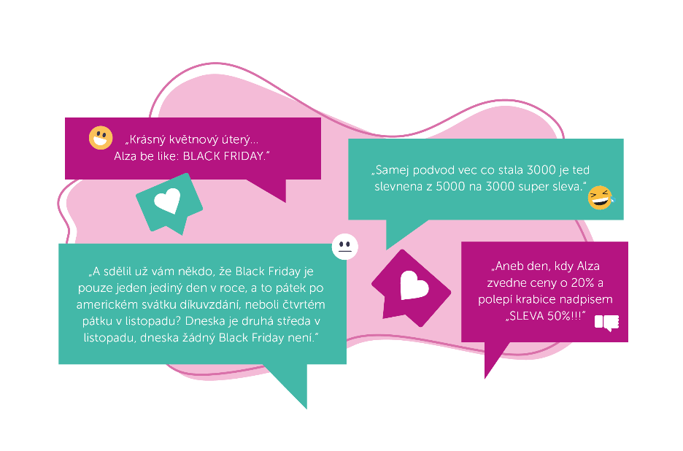

Ulitý start
Nejen atleti občas vyběhnou před výstřelem. Čeští prodejci se rozhodně nebojí protahovat původně jednodenní akci i na několik dnů nebo týdnů. Kdo letos zažehl plamen slev nejdřív? Knihy Dobrovský inzerovaly knižní tipy s akčními cenami, CZC.cz lákalo na zlevněné produkty a upozorňovalo na aktuální trvání akcí Black Friday. V závěsu nezůstalo ani Glami, ba naopak. Kampaň tady spustili už na začátku listopadu. Stojí za zmínku, že se malá část prodejců namísto sociálních sítí uchýlila k informování ve formě promo článků. Za tuto malou hrstku rebelů můžeme jmenovat Velux nebo Datart, který také sezónu Black Friday odstartoval mezi prvními.

Pokud vás zajímá, na co Češi na Black Friday letí nejvíce, i pro vás máme odpověď. Sháníme se hlavně po mobilech a další elektronice, kosmetice a oblečení.

Závěrem
Těm z vás, kteří rádi nakupují a nepropásnou žádnou výhodnou koupi, doporučujeme používání hlídačů cen. Ujistěte se, že nenaletíte. A tomu zbytku snad nezbývá než popřát mnoho štěstí při zvládání reklamního náporu. Vánoce jsou totiž za rohem…

